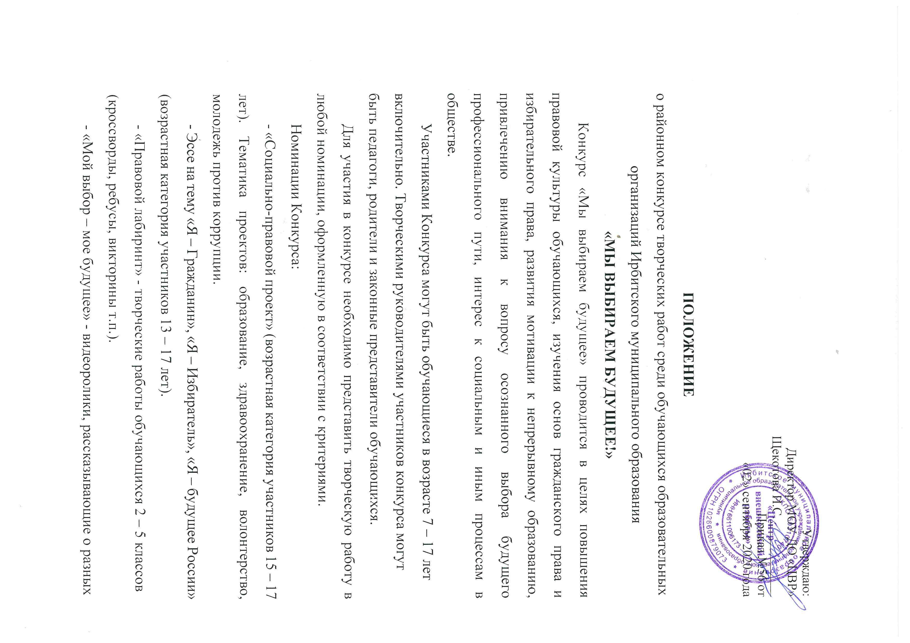

ПОЛОЖЕНИЕ

о районном этапе областного конкурса учебных и методических материалов в помощь
педагогам, организаторам туристско-краеведческой и экскурсионной работы

с обучающимися, воспитанниками
- Общие положения
  - Районный этап областного конкурса учебных и методических материалов в помощь педагогам, организаторам туристско-краеведческой и экскурсионной работы с обучающимися, воспитанниками (далее - Конкурс) проводится в рамках муниципальной программы «Шаг в будущее» и комплексной программой «Каменный пояс - 2020: гражданско-патриотическое воспитание средствами краеведения.
  - Организатором Конкурса является муниципальное образовательное учреждение дополнительного образования «Центр внешкольной работы» (далее – МОУ ДО «ЦВР»).
- Цель и задачи Конкурса
  - Целью проведения Конкурса является совершенствование научно- методической педагогической деятельности, направленной на обеспечение высокого качества образовательного процесса в системе дополнительного образования детей туристско-краеведческой направленности, реализации требований Федеральных государственных образовательных стандартов среднего (полного) и основного общего образования.
  - Задачи Конкурса:
- содействие в создании условий, обеспечивающих инновационное взаимодействие общеобразовательных организаций и организаций дополнительного образования детей в реализации Федерального государственного образовательного стандарта дошкольного, начального, основного общего и среднего (полного) общего образования средствами туристско-краеведческой и экскурсионной деятельности;
- активизация научного, методического и творческого потенциала педагогов и специалистов системы образования, сотрудников научных организаций, членов общественных организаций;
- стимулирование педагогической инициативы, повышение профессионального мастерства работников образования;
- выявление новых направлений, педагогических идей, перспективных проектов и методик, содержания учебных и методических материалов;
- повышение эффективности образовательного процесса путем внедрения в педагогическую практику учебных и методических материалов нового поколения, ориентированных на достижение качественно новых образовательных результатов и успешную гармонизацию и социализацию личности на современном этапе развития государства;
- оценка состояния уровня организации методической работы в образовательных организациях и формирование банка методических материалов дополнительного образования детей туристско-краеведческой направленности для обобщения и распространения лучшего опыта.
- Участники Конкурса
К участию в Конкурсе приглашаются педагогические работники и педагогические коллективы образовательных организаций всех видов и типов, специалисты других министерств, ведомств и организаций, члены общественных организаций, сотрудники научных учреждений Свердловской области.
- Порядок и условия проведения Конкурса
4.1. Конкурс проводится с 01 октября по 30 ноября 2020 года по следующим номинациям:
- учебное пособие;
- методическое пособие;
- информационно-методические материалы;
- дополнительные общеобразовательные программы (общеразвивающие и предпрофессиональные программы);
- методические рекомендации по организации учебного процесса;
- методические рекомендации по организации воспитательного процесса;
- дидактические материалы (видеофильмы, словари, путеводители, описания маршрутов и т.д);
- информационные технологии в учебно-воспитательном процессе в рамках следующих направлений деятельности с обучающимися:
- различные виды туризма;
- различные направления краеведения;
- ориентирование на местности;
- музеи образовательных организаций (школьные музеи);
- экологическое образование средствами туризма и краеведения;
- организация летнего отдыха обучающихся, воспитанников;
- обеспечение безопасности жизнедеятельности в природной среде;
- повышение профессиональной квалификации работников системы дополнительного образования.
- Конкурсные материалы принимаются до 30 ноября 2020 года по адресу: 623847, п. Зайково, ул. Коммунистическая, 189 - МОУ ДО «ЦВР». Контактный телефон 8(34355) 3-40-27 – Береснева Анна Евгеньевна.
- Материалы, присланные на Конкурс, должны включать:
- заявку на участие в конкурсе от образовательной организации, заверенную руководителем (приложение № 1);
- текст конкурсной работы на бумажном носителе. Листы должны быть сброшюрованы, пронумерованы, шрифт TimesNewRoman, кегль 14, межстрочный интервал 1,5. Размещение листов в пластиковых файлах не разрешается.
- электронный вариант всех конкурсных документов на электронном носителе информации (документы в формате МС Word для Windows - 2000 и более новых версий, иллюстрации в формате .jpg). Каждый электронный документ - в отдельном файле с соответствующим названием;
- согласие на обработку персональных данных (приложение № 2).
- Представленные на Конкурс материалы не возвращаются, оценочные протоколы и рецензии авторам не высылаются.
- Работы, не соответствующие требованиям данного Положения, к участию в Конкурсе не допускаются.
- Конкурсные материалы оцениваются по следующим критериям:
- новизна и актуальность;
- педагогическая целесообразность отбора содержания, средств, методов и форм туристско-краеведческой деятельности;
- учет национально-региональных особенностей;
- научная и фактическая достоверность, использование современных информационных материалов и технологий;
- качество оформления и наглядность;
- наличие системы мониторинга образовательных результатов;
- возможность использования материалов в образовательных организациях.
Каждая позиция оценивается от 0 до 5 баллов, максимальное количество баллов - 35.
Дополнительные общеразвивающие программы, представляемые на Конкурс, должны соответствовать Примерным требованиям к образовательным программам дополнительного образования детей (письмо Министерства образования и науки России от 11 декабря 2006 г. № 06-1844) и Методическим рекомендациям по проектированию дополнительных общеразвивающих программ, включая разноуровневые программы (письмо Министерства образования и науки России от 18 ноября 2015 г. № 09-3242).
- Подведение итогов Конкурса
  - Победители и призеры Конкурса определяются в каждой номинации и награждаются дипломами МОУ ДО «ЦВР» и призами. Участники Конкурса получают дипломы за участие.
  - Работы победителей рекомендуются к участию в Областном конкурсе учебных и методических материалов в помощь педагогам, организаторам туристско-краеведческой и экскурсионной работы с обучающимися, воспитанниками.
  - Информация об итогах Конкурса размещается на сайте МОУ ДО «ЦВР»:
http://z-cvr.ru/

Куратор Конкурса: Береснева Анна Евгеньевна, тел.:8(34355) 3-40-27, e-mail: zaikovocvr@yandex.ru

Заявка на участие
в районном этапе областного конкурса учебных и методических материалов в помощь
организаторам туристско-краеведческой и экскурсионной работы
с обучающимися, воспитанниками
- Муниципальное образование
- Номинация Конкурса
- Название конкурсного материала
- Фамилия, имя и отчество автора или авторов (полностью)
- Место работы (полное наименование образовательной организации), должность
- Адрес места работы, телефон, e-mail организации, личный e-mail, сотовый телефон автора или авторов
- Сведения об образовании
- Стаж работы
- Обоснование выдвижения методической работы на Конкурс (краткое описание содержания работы, её новизны, результаты апробации, внедрения в учебно-воспитательный процесс образовательной организации)
Заявку составил (контактное лицо)
ф.и.о. должность
тел.
Руководитель образовательной организации М.П.
« » 2020 г.
Согласие субъекта на обработку персональных данных
Я,
даю своё согласие государственному автономному нетиповому образовательному учреждению Свердловской области «Дворец молодёжи» (г. Екатеринбург, пр. Ленина, д. 1) (далее - Оператор) на обработку моих персональных данных на следующих условиях:
- Даю согласие на обработку, как с использованием средств автоматизации, так и без использования таких средств персональных данных, т.е. совершение, в том числе следующих действий: сбор, запись, систематизацию, накопление, хранение, уточнение (обновление, изменение), извлечение, использование, обезличивание, блокирование, удаление, уничтожение.
- Перечень персональных данных, передаваемых Оператору на обработку:
- фамилия, имя, отчество;
- сведения об основном документе, удостоверяющем личность;
- год, месяц, дата рождения;
- образовательное учреждение и его адрес; номер телефона;
- адрес электронной почты.
- Согласие даётся с целью участия субъекта персональных данных в областном конкурсе учебных и методических материалов в помощь педагогам, организаторам туристско- краеведческой и экскурсионной работы с обучающимися, воспитанниками.
- Даю согласие на передачу персональных данных третьим лицам: Министерству образования и молодёжной политики Свердловской области, Министерству просвещения Российской Федерации, другим учреждениям и организациям, задействованным в достижении целей, для которых дается настоящее согласие, а также получение моих персональных данных от указанных третьих лиц.
- В целях информационного обеспечения согласен на включение в общедоступные источники персональных данных следующих персональных данных:
- фамилия, имя, отчество;
- год, месяц, дата рождения;
- образовательное учреждение и его адрес;
- адрес электронной почты.
- Персональные данные подлежат хранению в течение сроков, установленных законодательством Российской Федерации.
- Настоящее согласие действует со дня его подписания до дня отзыва в письменной
форме.
- Я могу отозвать настоящее согласие путём направления письменного заявления Оператору. В этом случае Оператор прекращает обработку персональных данных, которые подлежат уничтожению, если отсутствуют иные правовые основания для обработки, установленные законодательством Российской Федерации.
- Я подтверждаю, что, давая согласие, действую по собственной воле.
« » 2020г.

